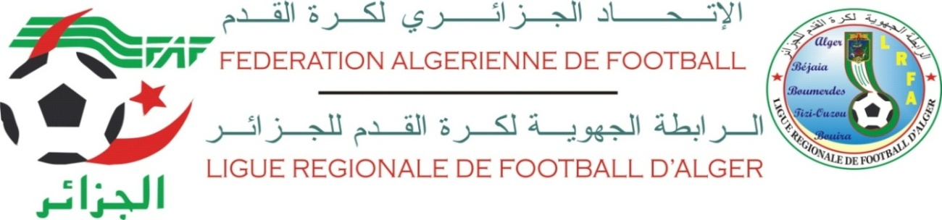

DIRECTION TECHNIQUE REGIONALE

COMMUNIQUE
Dans le cadre de la préparation des équipes nationales féminines U17, U20 aux échéances internationales.
La Direction Technique Régionale informe les équipes qu’un plateau aura lieu à Ain Defla le 08 juillet 2017.
Touts les joueuses dont les noms suivent sont convoquées au stade municipal « KHELAL ABDELKADER » d’Ain Defla le Samedi 08 juillet à partir de 09h00.
Liste des joueuses catégorie : « U20 »
N° | NOM ET PRENOM | CLUB |  | N° | NOM ET PRENOM | CLUB
1 | MIZALI FATMA | C.S.A. BEJAIA |  | 24 | MEZOUAD TANINA | E.S.AMIZOUR
2 | KHALFI YASMINE | C.S.A. BEJAIA |  | 25 | LOUNES SYLIA | E.S.N.I
3 | IHABACHENE TIZIRI | C.S.A. BEJAIA |  | 26 | NEFFITSSA KHADIDJA | ASE ALGER CENTRE
4 | LALOUCHE LILYA | C.S.A. BEJAIA |  | 27 | DEROUS YASMINE | ASE ALGER CENTRE
5 | YAHIAOUI LYDIA | C.S.A. BEJAIA |  | 28 | BOUDIAF ROUMAISSA | ASE ALGER CENTRE
6 | MANSOUR LYDIA | C.S.A. BEJAIA |  | 29 | EL MOUBAREK NOUR ELHOUDDA | ASE ALGER CENTRE
7 | LAHLOUH WISSAM | C.S.A. BEJAIA |  | 30 | MOUDJER NIHAD | ASE ALGER CENTRE
8 | KADRI WAHIBA | C.S.A. BEJAIA |  | 31 | HAMADI KARIMA | ASE ALGER CENTRE
9 | SIOUDA SABRINE | C.S.A. BEJAIA |  | 32 | SAHLI AHLAM | ASE ALGER CENTRE
10 | MANSOURI SALMA | A.S.E. BEJAIA |  | 33 | CHEMAIN AMIRA | ASE ALGER CENTRE
11 | AIT AISSA NOUARA | U.S.F. BEJAIA |  | 34 | DOUMI RAYANE | ASE ALGER CENTRE
12 | BEGUETACHE FATIMA | U.S.F.BEJAIA |  | 35 | NAAMANE AHLAM | ASE ALGER CENTRE
13 | MEFTAH SARAH | C.F.AKBOU |  | 36 | RAHMOUNI ROUFAIDA | ASE ALGER CENTRE
14 | MEDJAHED LYNDA | C.F.AKBOU |  | 37 | BOUDJRIOUA RABHA | A.S.S.N
15 | KADRI SILYA | C.F.AKBOU |  | 38 | BOUTEYARA KAMILIA | A.S.S.N
16 | JERNINE MYLISA | C.F.AKBOU |  | 39 | OURBIAH KAHINA | A.S.S.N
17 | HAMANI TIRIZA | C.F.AKBOU |  | 40 | LAKHDARI RAYANE | A.S.S.N
18 | AITOUR FERYAL | C.F.AKBOU |  | 41 | BENMIRA NABILA | A.S.S.N
19 | GOUGAM NESRINE | F.C..BEJAIA |  | 42 | ROUAR FERYAL | Espérance BEO
20 | TEBRI SILIA | F.C..BEJAIA |  | 43 | KACHA ROUMAISSA | Espérance BEO
21 | ALOUCHE WASSILA | F.C..BEJAIA |  | 44 | HAMEL HADJER | F.C CASBAH
22 | ZIZI DOUNIA | F.C..BEJAIA |  | 45 | BENCHOUIA NAILA | EL ATTAF
23 | ABERRKANE KENZA | F.C..BEJAIA

LISTE des joueuses catégorie « U17 »
N° | NOM ET PRENOM | CLUB |  | N° | NOM ET PRENOM | CLUB
1 | AZIB IMENE | ASE ALGER CENTRE |  | 12 | BERKAL RIMA | C.F AKBOU
2 | BAHRI IKRAM | ASE ALGER CENTRE |  | 13 | REGOULI NADIRA | C.F AKBOU
3 | HAMRI NESRINE | ASE ALGER CENTRE |  | 14 | LOUCIF YAMINA | C.F AKBOU
4 | MITOUCHI IBTISSAME | ASE ALGER CENTRE |  | 15 | BOURAS MAKILIA | A.S.F.W.BEJAIA
5 | OULD ZMIRLI IBTISSAM | ASE ALGER CENTRE |  | 16 | AKLI YASMINE | A.S.F.W.BEJAIA
6 | AZABANE KAMILIA | ASE ALGER CENTRE |  | 17 | MOUASSANE ASSIA | C.S.E.BEJAIA
7 | BATROUNI MILISSA | ASE ALGER CENTRE |  | 18 | HAROUNI CHAHINAZ | F.C BEJAIA
8 | KORCHI SOURAIA | ASE ALGER CENTRE |  | 19 | EL GOURI MARIA | A.S.S.N
9 | DJABELLAH MARIA | ASE ALGER CENTRE |  | 20 | ARGANE NASSIMA | C.S.A.BOUIRA
10 | HAMMAM TAOUS | C.F AKBOU |  | 21 | BRAHIMI MASSILA | U.S.F.BEJAIA
11 | BERKAL HANANE | C.F AKBOU

Nb : Munies de leur équipement sportif nécessaire.

